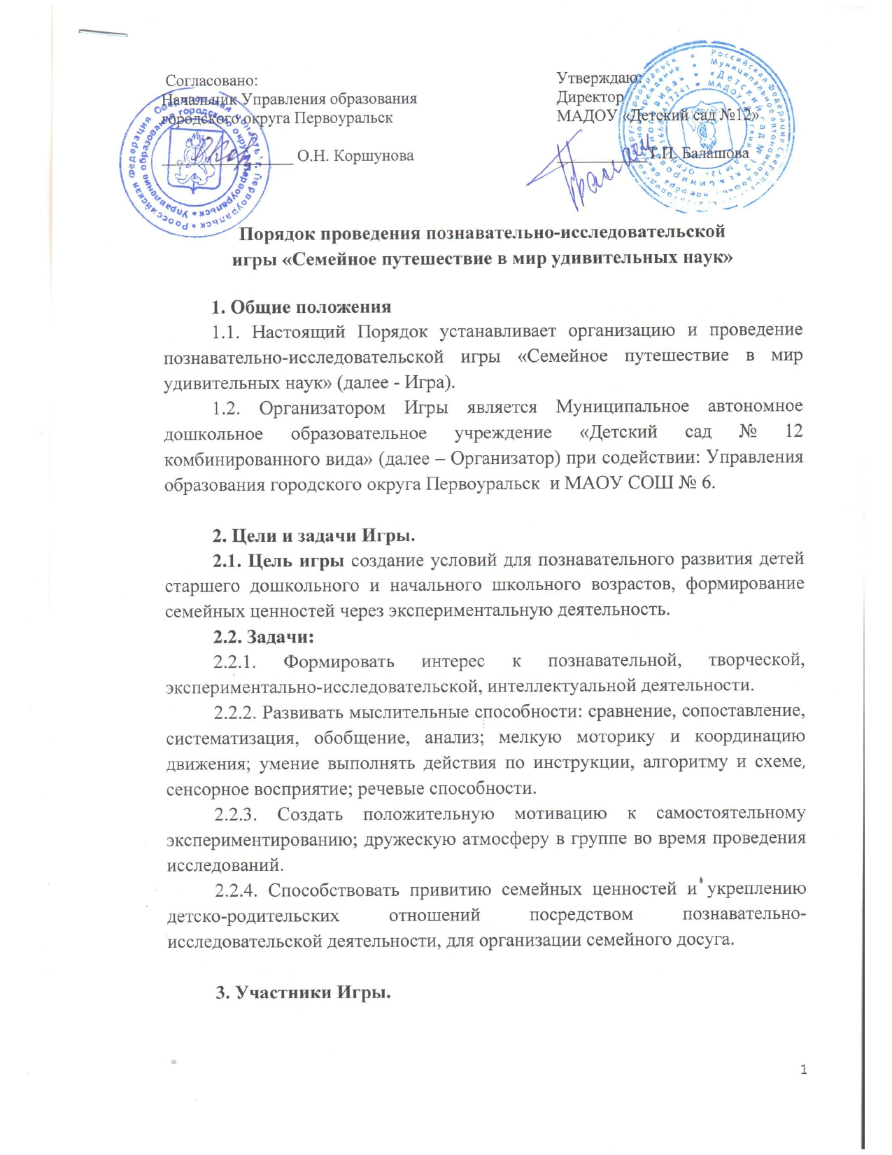

3.1. В Игре принимает участие дети в возрасте от 6 лет до 8 лет (дети старшего дошкольного и начального школьного возраста) под руководством родителей.

**4. Организация и проведение Игры.**

4.1. Форма проведения игры: очная и заочная с применением дистанционных технологий.

4.1.1. **В очном формате** игра проводится для воспитанников муниципальных дошкольных образовательных организаций городского округа Первоуральск и для обучающихся 1-х классов МАОУ СОШ № 6 и МАОУ СОШ № 12 совместно с родителями.

4.1.2. Место проведения: МАОУ СОШ № 6 по адресу [г.о. Первоуральск, пр.](https://yandex.ru/maps/?source=exp-counterparty_entity&text=623104,%20%D0%A1%D0%B2%D0%B5%D1%80%D0%B4%D0%BB%D0%BE%D0%B2%D1%81%D0%BA%D0%B0%D1%8F%20%D0%9E%D0%B1%D0%BB%D0%B0%D1%81%D1%82%D1%8C,%20%D0%B3.%D0%BE.%20%D0%9F%D0%B5%D1%80%D0%B2%D0%BE%D1%83%D1%80%D0%B0%D0%BB%D1%8C%D1%81%D0%BA,%20%D0%B3%20%D0%9F%D0%B5%D1%80%D0%B2%D0%BE%D1%83%D1%80%D0%B0%D0%BB%D1%8C%D1%81%D0%BA,%20%D1%83%D0%BB%20%D0%9A%D0%B0%D1%80%D0%B1%D1%8B%D1%88%D0%B5%D0%B2%D0%B0,%20%D1%81%D1%82%D1%80.%201%D0%90) Космонавтов 12, дата проведения 23.11.2024г., начало в 10:00.

4.1.3. Подать заявку на участие в Игре можно **до 15.11.2024г.**  
<https://forms.yandex.ru/u/670ccf59e010db8bb8a4de54/>. От каждой дошкольной образовательной организации может быть заявлено неограниченное число команд. В команду входит 1 родитель и 1 ребенок. После **15.11.2024г.** заявки на участие не принимаются.

4.1.4. Игра проводится в форме площадок - научных лабораторий по направлениям:

- «Магия природы» (биология),

- «Волшебный мир физики» (физика),

- «Чудеса химии» (химия),

- «Магическая вселенная» (астрономия),

- «Юный геолог» (геология).

Каждая команда работает на пяти площадках. Время работы на одной площадке составляет 10 минут.

4.1.5. Регламент проведения Игры:

- 09:45 – 10.00 – встреча команд;

- 10.00 – 10.15 – открытие;

- 10.15 – 11.05 – работа площадок;

- 11.05 – 11.20 - закрытие.

4.1.6. У каждого члена команды должны быть бейджы: ребенок – фамилия и имя, наименование учреждения, которое он посещает, родитель – ФИО полностью. Приветствуются отличительные элементы команды – одинаковые футболки, бейсболки, жилеты и т.п. Обязательно наличие сменной обуви.

4.2. **В заочной форме** игра проводится в форме конкурса на тему **«Семейное путешествие в мир удивительных наук»**, в которой принимают участие воспитанники дошкольных образовательных организаций в возрасте от 6 лет до 7 лет под руководством родителей и педагогов.

4.2.1. Подать заявку на участие в заочной форме Игры можно до 25.11.2024 <https://forms.yandex.ru/u/670cd3de068ff08d021d704f/>, от каждой дошкольной образовательной организации может быть заявлено неограниченное количество участников.

4.2.2. Для участия в заочной форме необходимо снять на видео проведение эксперимента в соответствии с алгоритмом, указанным в приложении 1, все видео будут размещены на сайте в разделе «Семейные команды»:



Продолжительность видео не должна превышать 5 минут. Видеоролики прикрепляются в форму для регистрации в срок **до 25.11.2024** года включительно.

4.2.3. Видеоролик должен быть в формате avi или mp4, допускается использование средств монтажа.

4.2.4. Критерии и показатели оценивания.

4.2.4.1. Критерии оценивания:

- соответствие содержания эксперимента старшему дошкольному возрасту;

- соответствие алгоритму проведения эксперимента (приложение 1);

- оригинальность;

- содержательность выступления (ясна цель, раскрыта деятельность детей, представлены результаты);

- выявление проблем и предложение путей их решения;

- понимание значимости выполняемой работы;

- структурированность (целостность и связанность этапов эксперимента);

- самостоятельность работы команды по проведению эксперимента;

- роль каждого ребенка и согласованность работы команды;

- речевая компетентность детей (звуковая культура речи, интонационная выразительность);

- речевая, познавательная, творческая активность детей;

- качество монтажа, звука;

- внешний вид команды, наличие названия и эмблемы команды;

- соблюдение регламента – не более 5 минут.

4.2. Показатели оценивания:

0 баллов – показатель отсутствует,

1 балл – показатель присутствует, но признаки проявления выражены слабо;

2 балла – показатель выражен недостаточно ярко;

3 балла – показатель выражен.

4.2.5. Принимая участие в Игре, автор автоматически предоставляет право Организатору на размещение и демонстрацию его материалов в Интернете, СМИ, социальных сетях и т.п. Участие в Игре подтверждает факт предоставления участником организатору Игры согласия на обработку персональных данных в целях проведения Игры. Обработка персональных данных осуществляется с соблюдением принципов и правил, предусмотренных Федеральным законом РФ № 152-ФЗ от 27.07.2006 «О персональных данных».

4.2.6. Итоги заочной формы Игры подводятся **02.12.2024 года.**

**5. Организационный комитет и жюри Игры.**

5.1. Общее руководство и координацию проведения Игры осуществляет организационный комитет, состав которого утверждает директор МАДОУ «Детский сад № 12».

5.2. Функции организационного комитета:

- сбор и обработка заявок на участие в Игре;

- подбор и разработка содержание площадок – научных лабораторий для команд;

- определение формы проведения награждения победителей и участников;

- организация работы площадок - научных лабораторий Игры.

5.3. Дополнительную информацию об организации Игры можно получить у руководителя организационного комитета Кириловской Анастасии Андреевны по телефону 8(3439) 66-96-56 в период с 09.00 до 17.00 в рабочие дни.

5.4. Победителей заочного этапа Игры выявляет жюри, состав которого утверждается приказом директора МАДОУ «Детский сад № 12».

5.5. Состав жюри формируется из педагогов и руководителей МАДОУ «Детский сад № 12», представителей родительской общественности, специалистов Управления образования городского округа Первоуральск, МАОУ СОШ № 6.

5.6. Функции жюри Игры:

- оценивание представленных видеороликов в соответствии с критериями оценки;

- выявление победителей и призеров заочной форме;

- заполнение карт оценивания и протоколов.

5.7. Сроки работы жюри: с 25.11.2024 по 01.12.2024. Заполненные карты оценивания материалов члены жюри отправляют на электронную почту МАДОУ «Детский сад № 12» ([mdou.detskiisad12@yandex.ru](mailto:mdou.detskiisad12@yandex.ru)) в срок до 01.12.2024 года включительно.

5.8. Жюри имеет право не присуждать призовые места, а также делить их между несколькими участниками.

**6. Заключительные положения**

6.1. Все команды награждаются сертификатами, победители и призеры - дипломами. Наградные материалы участников заочной формы будут размещены для скачивания на сайте:



6.2. Организаторы оставляют за собой право вносить изменения в регламент проведения Игры.

6.3. Материалы, представленные на Игру, не рецензируются и могут быть отклонены от участия в случае их несоответствия тематике, содержания, низкого художественно-эстетического и технического качества.

Приложение 1

**Алгоритм деятельности взрослого и детей «Экспериментирование»**

|  |  |
| --- | --- |
| **Этапы** | **Алгоритм** |
| 1 | Целеполагание (узнать…) |
| 2 | Выдвижение гипотезы |
| 3 | Планирование деятельности по проверке гипотезы |
| 4 | Осуществление эксперимента |
| 5 | Наблюдение за преобразованием объекта |
| 6 | Фиксация преобразований объекта |
| 7 | Выводы |

В процессе детского экспериментирования обязательно уточнять ***цель (что хочет узнать ребенок), гипотезу (как ты думаешь, что получится).*** При планировании эксперимента уточнить, в какой последовательности ребенок будет выполнять действия, что получится, если некоторые действия поменять местами.